
DERS: VERİTABANI YÖNETİM SİSTEMLERİ
ÖĞRETMEN: MERVE ARAÇ
KONU: STREAMİNG HİZMETİ VERİ TABANI
BEYZA SOLMAZ 2340011006
BEYZA SOLGUN 2340011048
HATİCE TUBA ÇALI 2340011027
FEYZA BİNGÖL 2340011002
AMAÇ
Bu projenin amacı, dizi ve film bilgileri, içerikleri ve kullanıcı ilişkilerini yönetmek için bir veritabanı oluşturmaktır. Dizi, film, oyuncu ve kullanıcı gibi çeşitli bilgileri saklayarak, bu verilerin verimli ve güvenli bir şekilde yönetilmesini sağlamaktır. Bu yazılım sistemi sayesinde kullanıcılar, dizi ve filmler hakkında detaylı bilgi alabilecektir.
SENARYO
Dizi-film bilgileri ve içeriği ile birlikte kullanıcıların etkileşimini yöneten veritabanı oluşturulmak isteniyor. Dizi, film, oyuncu, kullanıcı vb. bilgilerini saklamak ve yönetmek istenen bir yazılım sistemi talep edilmektedir.
İŞ KURALLARI
- Kullanıcıların kodu, adı-soyadı, e-posta, şifre, yaş, telefon bilgileri mevcuttur.
- Dizilerin kodu, adı, yayın türü, yayın yılı, bölüm sayısı bilgileri mevcuttur.
- Filmlerin kodu, adı, yayın türü, yayın yılı, film süresi bilgileri mevcuttur.
- Türlerin kodu ve ad bilgileri mevcuttur.
- Oyuncuların kodu, adı-soyadı, cinsiyet bilgileri mevcuttur.
- Bir kullanıcı birden fazla dizi seçebileceği gibi hiçbir diziyi seçmeyebilir. Bir dizi birden fazla kullanıcı tarafından seçilebileceği gibi hiçbir kullanıcı tarafından seçilmeyebilir.
- Bir kullanıcı birden fazla film seçebileceği gibi hiçbir filmi seçmeyebilir. Bir film birden fazla kullanıcı tarafından seçilebileceği gibi hiçbir kullanıcı tarafından seçilmeyebilir.
- Bir dizi en fazla bir türe sahip olabilir. En az bir türe sahip olmalıdır. Bir tür birden fazla diziye ait olabileceği gibi hiçbir diziye ait olmayabilir.
- Bir film en fazla bir türe sahip olabilir. En az bir türe sahip olmalıdır. Bir tür birden fazla filme ait olabileceği gibi hiçbir filme ait olmayabilir.
- Bir oyuncu birden fazla dizide rol alabilir. Hiçbir dizide rol almamış da olabilir. Bir dizinin birden fazla oyuncusu olabilir. En az bir oyuncusu olmalıdır.
- Bir oyuncu birden fazla filmde rol alabilir. Hiçbir filmde rol almamış da olabilir. Bir filmin birden fazla oyuncusu olabilir. En az bir oyuncusu olmalıdır.

KULLANILAN KOMUTLAR
- DDL KOMUTLARI
- CREATE TABLE
create table tbl_kullanicilar(
kullanici_id int identity primary key,
kullanici_ad varchar(50) not null,
kullanici_soyad varchar(50) not null,
mail varchar(50) not null,
parola char(15) not null,
yas tinyint not null,
telefon char(11),
cinsiyet char(1) check (cinsiyet in ('k', 'e')),
kayit_tarihi DATE DEFAULT GETDATE()
);
create table tbl_tur(
tur_id int IDENTITY(1,1) PRIMARY KEY,
tur_ad varchar(50) not null
);
create table filmler(
film_id INT IDENTITY(1,1) PRIMARY KEY,
film_adi varchar(30) not null,
yayin_tarihi date not null,
film_turu varchar(30) not null,
film_suresi time not null
);
create table oyuncu(
oyuncu_ID int identity(1,1) ,
oyuncu_Adi varchar(50) not null,
oyuncu_Soyadi varchar(50) not null,
cinsiyet varchar(1) not null,
film_ID int foreign key references filmler(film_ID)
);

CREATE TABLE diziler(
dizi_ID int identity(1,1) primary key,
diziAdi varchar(50),
yayinYili Date not null,
diziTuru varchar(50),
bolumSayisi char(3),
oyuncu_ID INT FOREIGN KEY REFERENCES oyuncu(oyuncu_ID),
);

create table kullanici_izleme(
izleme_id int identity primary key,
kullanici_id int not null,
icerik_turu varchar(10) not null,
icerik_id int not null,
izleme_tarihi date not null,
foreign key (kullanici_id) REFERENCES tbl_kullanicilar(kullanici_id)
);

- ALTER TABLE
alter table tbl_kullanicilar alter column parola char(64) not null;
alter table tbl_kullanicilar add izlenen_id int;
alter table tbl_kullanicilar add constraint fk_izlenen_id FOREIGN KEY (izlenen_id) REFERENCES tbl_izlenenler(izlenen_id);

Alter table filmler drop column film_turu
alter table filmler add tur_id INT FOREIGN KEY (tur_id) REFERENCES tbl_tur (tur_id)
alter table filmler add oyuncu_ID INT FOREIGN KEY (oyuncu_ID) REFERENCES oyuncular (oyuncu_ID);

alter table oyuncu add constraint PK_oyuncu PRIMARY KEY (oyuncu_ID);

alter table diziler drop column diziTuru;
alter table diziler add tur_id INT FOREIGN KEY (tur_id) REFERENCES tbl_tur(tur_id);
alter table diziler add oyuncu_ID INT FOREIGN KEY (oyuncu_ID) REFERENCES oyuncu (oyuncu_ID);

alter table kullanici_izleme add constraint fk_dizi_ID FOREIGN KEY (dizi_ID) REFERENCES diziler(dizi_ID);

alter table kullanici_izleme add film_ID int;
alter table kullanici_izleme add icerik_isim varchar(50);
alter table kullanici_izleme drop column icerik_id;
alter table kullanici_izleme drop column icerik_turu;
alter table kullanici_izleme add dizi_ID int;
alter table kullanici_izleme add constraint fk_film_ID FOREIGN KEY (film_ID) REFERENCES filmler(film_ID)

- DML KOMUTLARI
    - INSERT INTO
insert into tbl_kullanicilar (kullanici_ad, kullanici_soyad, mail, parola, yas, telefon, cinsiyet)
values
('feyza', 'bingöl', 'feyza.bingol@hotmail.com', convert(char(64),HASHBYTES('SHA2_256', 'feyza123')), '20', '55012345678', 'k'),
('tuba', 'çalı', 'tuba.cali@hotmail.com', convert(char(64), HASHBYTES('SHA2_256', 'tuba123')), '19', '55112345678', 'k'),
('beyza', 'solgun', 'beyza.solgun@hotmail.com', convert(char(64), HASHBYTES('SHA2_256', 'beyza123')), '20', '55212345678', 'k'),
('beyza', 'solmaz', 'beyza.solmaz@hotmail.com', convert(char(64), HASHBYTES('SHA2_256', 'beyza124')), '20', '55312345678', 'k'),
('şevval', 'yılmaz', 'sevval.yilmaz@hotmail.com', convert(char(64), HASHBYTES('SHA2_256', 'sevval123')), '22', '55412345678', 'k'),
('ali', 'kaya', 'ali.kaya@hotmail.com', convert(char(64), HASHBYTES('SHA2_256', 'ali123')), '25', '55512345678', 'e'),
('deniz', 'bayrak', 'deniz.bayrak@hotmail.com', convert(char(64), HASHBYTES('SHA2_256', 'deniz123')), '18', '55612345678', NULL),
('selin', 'uçar', 'selin.ucar@hotmail.com', convert(char(64), HASHBYTES('SHA2_256', 'selin123')), '30', '55712345678', 'k'),
('serhat', 'dertli', 'serhat.dertli@hotmail.com', convert(char(64), HASHBYTES('SHA2_256', 'serhat123')) , '21', '55812345678', 'e'),
('ömer', 'harman', 'omer.harman@hotmail.com', convert(char(64), HASHBYTES('SHA2_256', 'omer123')), '13', NULL, 'e');

insert into tbl_tur (tur_ad)
values
('romantik'),
('aksiyon'),
('korku'),
('dram'),
('gerilim'),
('bilim kurgu'),
('animasyon'),
(‘komedi’),
(‘fantastik’);

INSERT INTO filmler(film_adi, yayin_tarihi, film_suresi)
VALUES
('Labirent', '2014', '01:53:00'),
('Immaculate', '2024', '01:29:00'),
('Corpse_Bride', '2005', '01:17:00'),
('Mutluluk Zamanı', '2017', '01:48:00'),
('Deadpool', '2016', '01:48:00'),
('Oppenheimer', '2023', '03:00:00'),
('Marrowbone', '2017', '01:50:00'),
('Wall_E', '2008', '01:38:00'),
('The_Pianist', '2002', '02:30:00'),
('Kung_Fu_Panda', '2008', '01:32:00');

INSERT INTO oyuncu(oyuncu_Adi, oyuncu_Soyadi, cinsiyet)
VALUES
('Barış', 'Arduç', 'E'),
('Demet', 'Evgar', 'K'),
('David', 'Hasselhoff', 'E'),
('Dylan', 'Obrien', 'E'),
('Cillian', 'Murphy', 'E'),
('Alvaro', 'Morte', 'E'),
('Jude', 'Law', 'E'),
('Zafer', 'Ergin', 'E'),
('Denizcan', 'Aktaş', 'E'),
('Gülse', 'Birsel', 'K'),
('Johnny', 'Depp', 'E'),
('Ryan', 'Reynolds', 'E'),
('George', 'Mackay', 'E'),
('Ben', 'Brutt', 'E'),
('Adrien', 'Brody', 'E'),
('Okan', 'Yalabık', 'E');

INSERT INTO diziler(diziAdi, yayinYili, bolumSayisi)
VALUES
('Bahar','2024','28'),
('Knight Rider','1982','90'),
('kiralık aşk','2015','69'),
('Star Wars: Skeleton Crew','2024','3'),
('teen wolf','2011','100'),
('Peaky Blinders','2013','36'),
('La casa de papel','2017','41'),
('Arka sokaklar','2006','693'),
('Hudutsuz Sevda','2023','44'),
('Avrupa Yakası','2004','190');
- SELECT
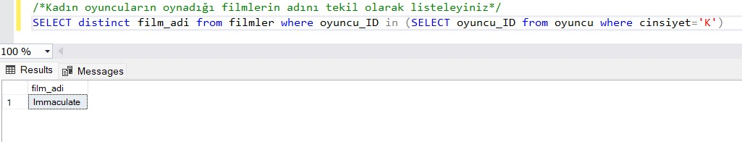

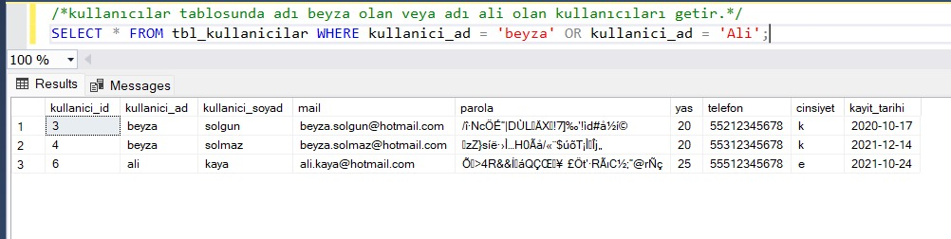

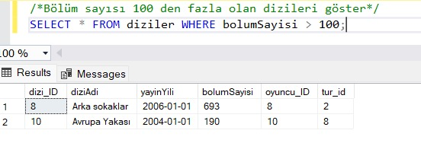

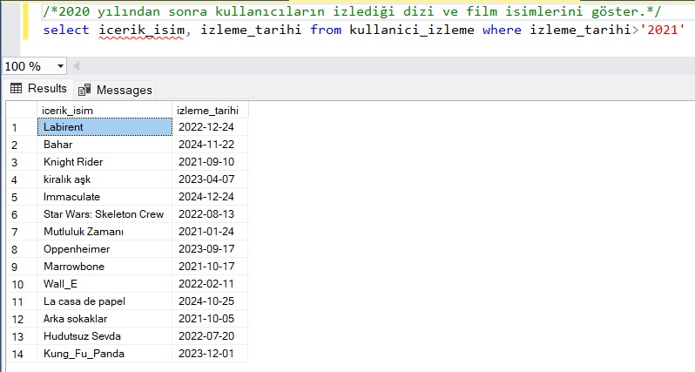

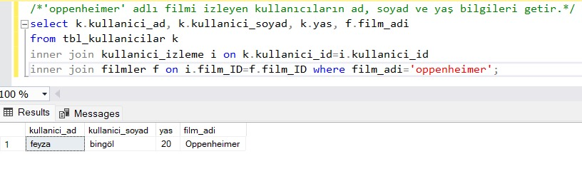

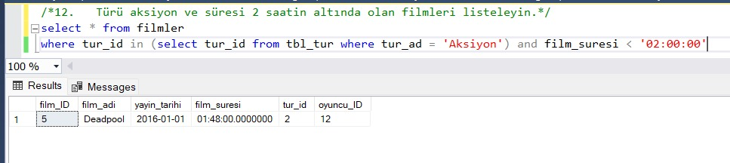

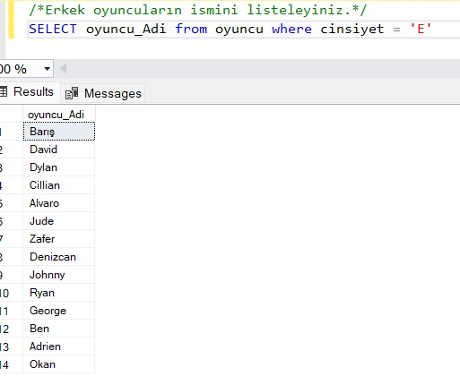

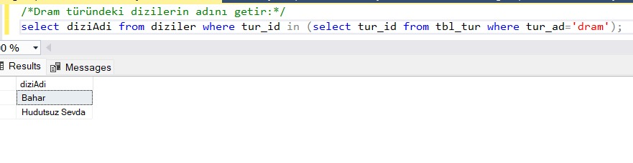

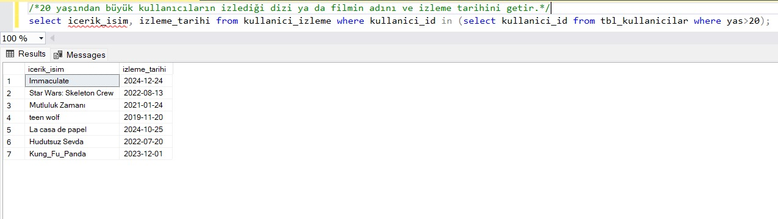

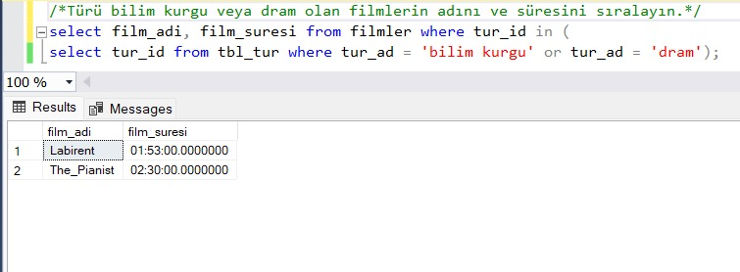

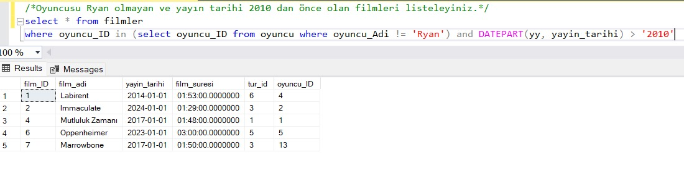

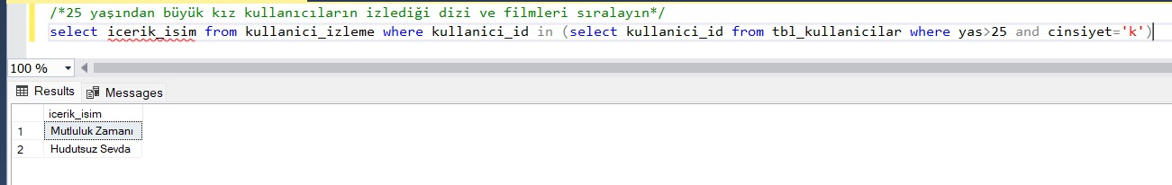

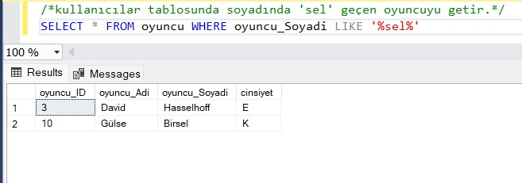

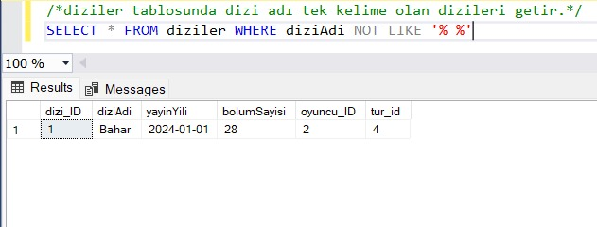

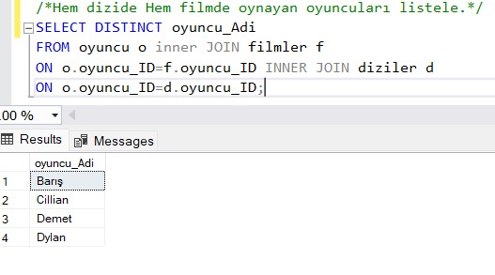

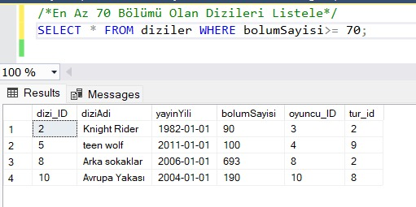

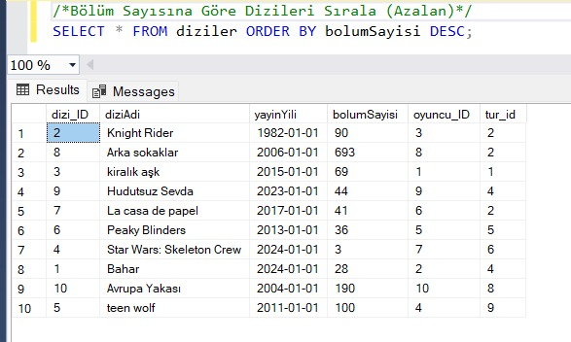

18.
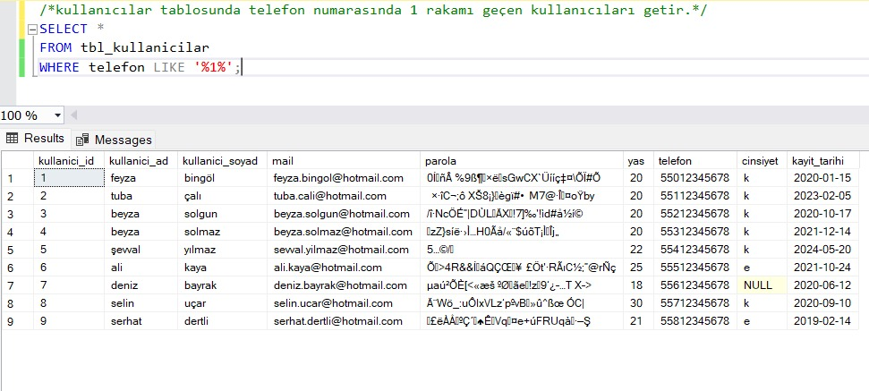

19.
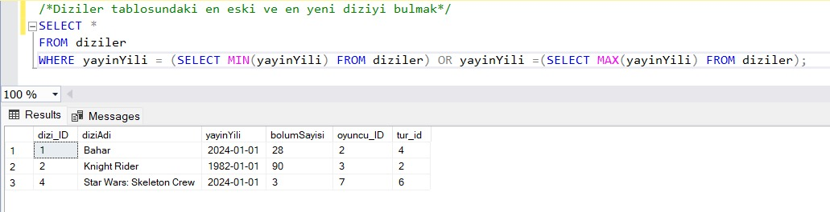

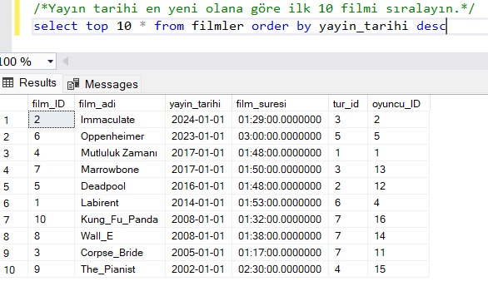
20.

ER DİYAGRAMI:

